**до**

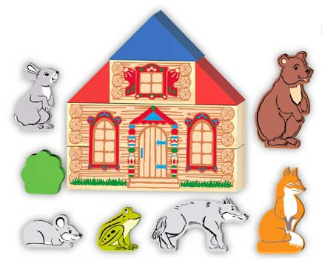

**Мета:** закріпити знання дітей з теми «Дикі та свійські тварини.» Розвивати фонематичні сприймання та уявлення, увагу, дрібну моторику рук, просторову орієнтацію, навчати елементів логічного мислення (аналізу, порівняння, класифікації, узагальнення).

**Обладнання:** вирізане з картону велике зображення теремка, набори геометричних фігур до нього: один – для вихователя та по одному на кожну дитину.

**Попередня робота:** вивчити назви диких і свійських тварин (ведмідь , вовк, білка, лисиця, заєць, їжак, кіт, коза, вівця, кінь, корова, свиня, кріль) , геометричні фігури ( круг, трикутник, чотирикутник, прямокутник, квадрат, ромб).

**Хід гри.**

**Вихователь** виставляє на фланелеграфі зображення теремка, всі віконця якого закриті відповідними геометричними фігурами .

Закличка до гри:

В чистім полі теремок стояв,

Хтось утому теремочку проживав.

Хто ж у тому теремочку проживав?

Знає той, хто у віконця зазирав .

Хто у ті ж віконця зазирав?

Той, хто правильно фігуру відкривав,

В назві звіра першу літеру вгадав

Й про звірятко те гарненько розказав.

Потім вихователь пропонує дітям по черзі відкрити віконця якоїсь певної фігури геометричної – спочатку трикутні, потім круглі, тощо. Перш ніж діти відчинять чотирикутні віконця, вихователь ставить питання.

**Вихователь.** Як називається чотирикутна фігура, в якої всі кути прямі (прямокутник).

* А якщо в такої фігури всі сторони однакової довжини, як її називають тоді? ( квадрат).
* Тож відчиніть спочатку просто чотирикутні віконця, потім прямокутні, і квадрат.
* Хто мешкає у цьому будинку? (дикі та свійські тварини).
* Перелічіть спочатку тільки свійських тварин, потім – диких.
* Хто живе на першому поверсі ( другому , третьому)? Яка тварина зайва на кожному поверсі ? Чому?
* Потім вихователь пропонує дітям такі питання:
  + Відгадати тварину за першим (останнім ) звуком у назві і накрити зображення тварини геометричною фігурою, орієнтуючись на форму вікна
  + Визначити у назві якоїсь тварини (за вибором дитини ), перший (останній ) звук.

- За описом тварини, який дає вихователь, дитина має відгадати , про кого йдеться. Потім – навпаки дитина дає опис або загадку.

Аналогічно можна підготувати і провести з теми «Птахи» (свійські та дикі), «Комахи» тощо .

